Prvomájový polibek
pod rozkvetlou třešní?
Letos to ani výprava
do hor nezachrání!
Na rozdíl od předchozích tří let nezvládneme letos prvomájový polibek pod rozkvetlou třešní v nížinách ani ve středních polohách. Vzhledem k tomu, že letošní nástup jara začal s 5týdenním předstihem a jeho průběh byl velmi „aprílový“, třešně v nížinách a středních polohách rozkvetly s výrazným předstihem. Později došlo k výraznému ochlazení, vývoj vegetace se trochu přibrzdil a květy třešní bychom si bývali mohli užívat alespoň ve vyšších polohách a na horách. Ochlazení ale bylo moc velké a květy bohužel pomrzly.
Obdobně jako v předchozích letech pozorujeme i letos rozdíl mezi městy a volnou přírodou - tepelný ostrov města ovlivnil začátek kvetení i odkvět třešní.
Ze středních poloh bude nutné zajet minimálně do poloh vyšších, kde kvetení třešní vydrží i přes 1. máj. Ale jen v případě, že květy třešní v příslušné lokalitě zcela nepomrzly, protože výrazné ochlazení s výskytem mrazů mělo bohužel velmi negativní vliv na kvetoucí stromy. 23. dubna se teploty ve 2 m nad zemí pohybovaly nejčastěji mezi -1 až -7 °C.
V roce 2020 a v letech předešlých jsme popisovali trend dřívějších nástupů fenologických fází. Vše ovlivňovaly mírné zimy a nezvykle vysoké teploty v jarních měsících. V předešlých letech jsme zaznamenali počátky kvetení třešní i před 5. dubnem. V posledních třech letech (2021, 2022 a 2023) sice začala třešeň kvést na stanici Doksany u Litoměřic (158 m n. m.) 26. dubna 2021, 16. dubna 2022 a 17. dubna 2023, ale letos třešeň rozkvetla již 1. dubna a 15. dubna již byla odkvetlá! Podobná situace byla i na stanici Zbiroh (490 m n. m.) – i zde byla třešeň 15. dubna již odkvetlá.

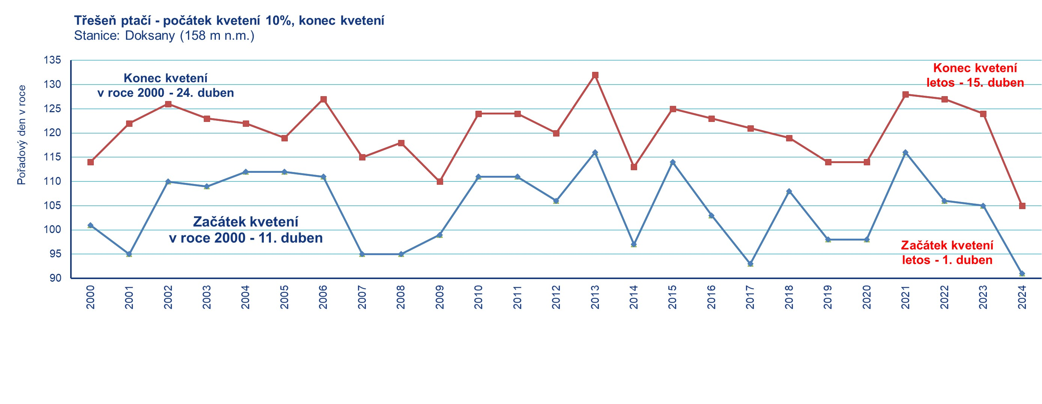
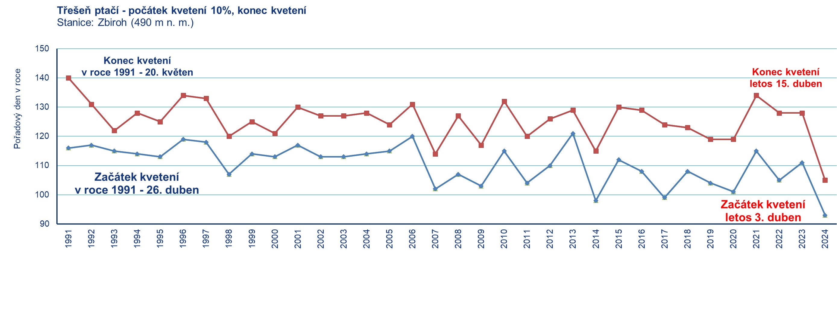

Kontakt:
Tiskové a informační oddělení (info@chmi.cz)
Jan Doležal
e-mail: jan.dolezal2@chmi.cz
tel.: 724 342 542

Aneta Beránková
e-mail: aneta.berankova@chmi.cz
tel.: 735 794 383

Odborný garant:
Lenka Hájková
Oddělení biometeorologických aplikací
e-mail: lenka.hajkova@chmi.cz
tel.: 602 617 513

